ПАЗЛ ВПЕЧАТЛЕНИЙ:
ВЕЛО ТУР ПО АРМЕНИИ

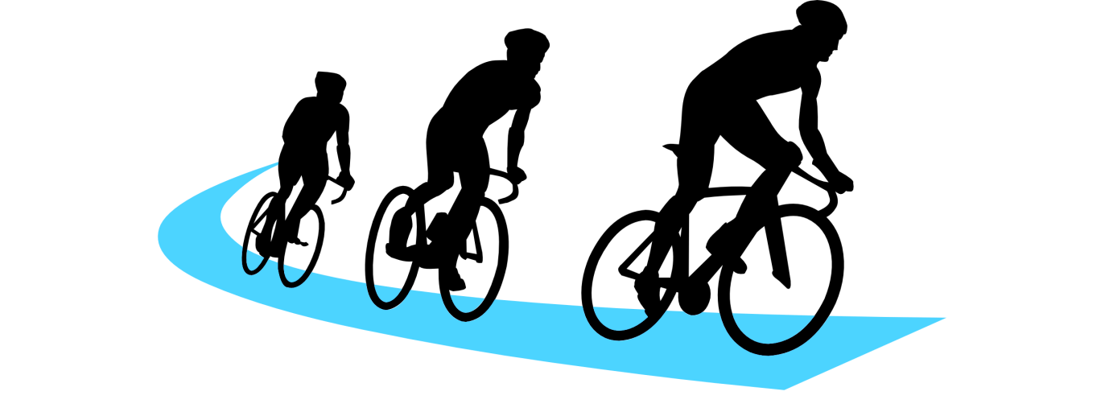

Армения замечательное место для велосипедистов. Это большой шанс для тех, кто хочет объездить на велосипеде по всей стране изучая горные окружения и наслаждаясь красивыми пейзажами Великолепные пейзажи, привлекательные горные маршруты, исторические и архитектурные монастыри и хачкары (крест-камни), дружелюбный и гостеприимный народ, восхитительная Армянская кухня будет прекрасным компаньоном во время велосипедного путешествия по Армении. А огромное количество памятников, памятных мест, связанных с ними событий и имен выдающихся деятелей армянской истории и культуры создадут впечатление путешествия по «музею под открытым небом».
Программа велосипедного тура доступна как начинающим и любителям, так и профессионалам велопутешествий. Маршрут пролегает по отличным современным трассам, по пролегающим среди альпийских лугов проселочным дорогам, по горным тропинкам. Конечно же, на пути много горных серпантинов. На протяжении всего маршрута группу сопровождает автомобиль, на котором участники преодолевают сложные участки пути или непогоду.
Если вы заинтересованы в изучении новых мест, путешествуя на велосипеде по труднодоступным тропам, окруженных потрясающими пейзажами и горной средой то присоединяйтесь к нам в нашей поездке “Пазл впечатлений”. 9-дневный тур обещает много незабываемых приключений. Мы объездим на велосипедах вокруг самых впечатляющих мест Армении.

Давайте исколесим Армению вместе!
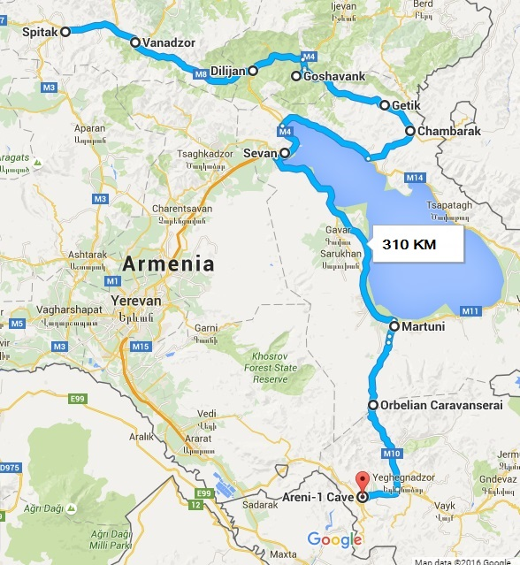

9 Дней / 8 Ночей
310 км
Ереван – Спитакский Перевал - Ванадзор - Дилижан – Гошаванк – Село Гетик – Чамбарак – озеро Севан - Айриванк – Норадуз – Мартуни - Каравансарай Варденяц (Селимский перевал) -– село Арени - Ереван

День 1. Прибытие в Ереван.
Прибытие в Ереван . Трансфер в отель.Свободное время. Ночлег
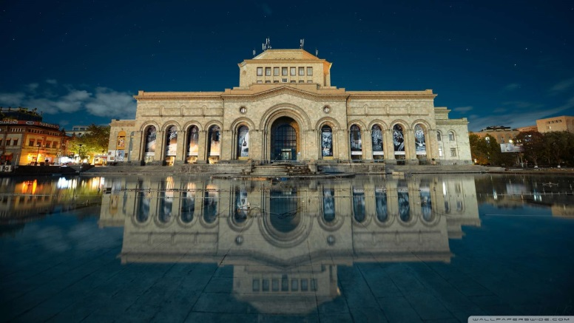
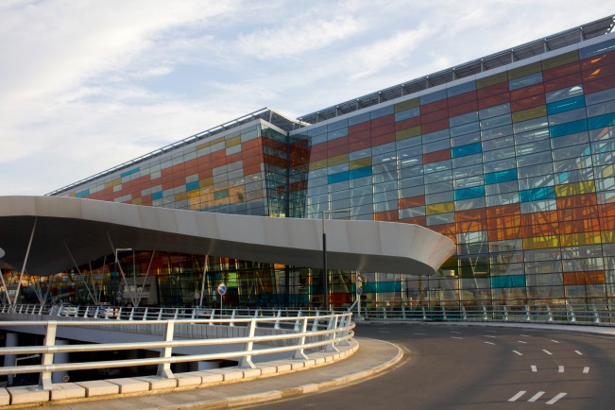

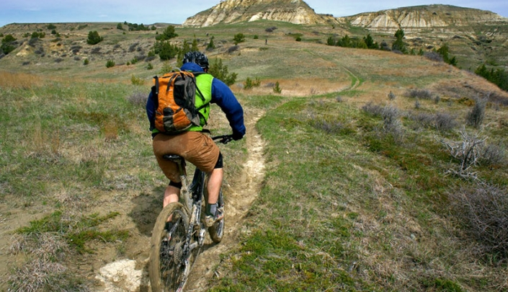
День 2. Ереван – Трансфер в Лори - Спитакский Перевал (на машине) - Спитак - Ванадзор–, 40 км
Наш велотур начинается с региона Лори и проходит через Спитакский Перевал. Пройдя через лесистые дороги, туристы дойдут до города Спитак (1555м), который был разрушен в результате землетрясения в 1988 году. После краткой остановки на ланч туристы продолжают путь к городу Ванадзор (1350 м), третий по величине город Армении после Еревана и Гюмри. Город расположен в Ванадзорской котловине, между Базумским и Памбакским хребтами.
Ночлег в Ванадзоре.
День 3. Ванадзор – Дилижан, 40 км
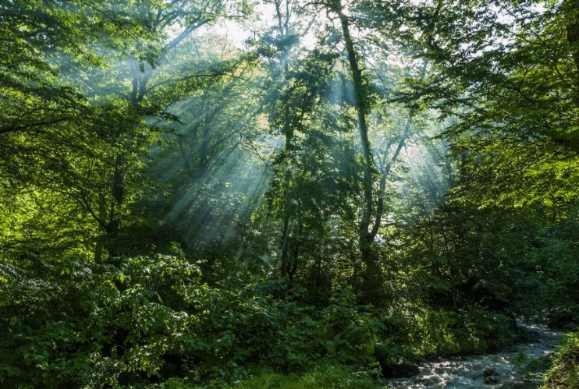
Туристы начинают путь к курортному городу в глубине лесистого заповедника - Дилижан (1130м.), который называют Армянской Швейцарией. Там гостей ждет еще одна остановка и короткая прогулка по городу. Дилижан – это город с древнейшей историей, мягкими климатическими условиями, множеством домов отдыха, пансионатов, здравниц и туристических баз. Ежегодно множество туристов приезжают сюда, чтобы отдохнуть, поправить здоровье, подышать чистым воздухом и насладиться кристально чистой водой из природных минеральных источников.
Ночлег в Дилижане.

День 4. Дилижан – Монастырь Гошаванк - Гетик, 50 км
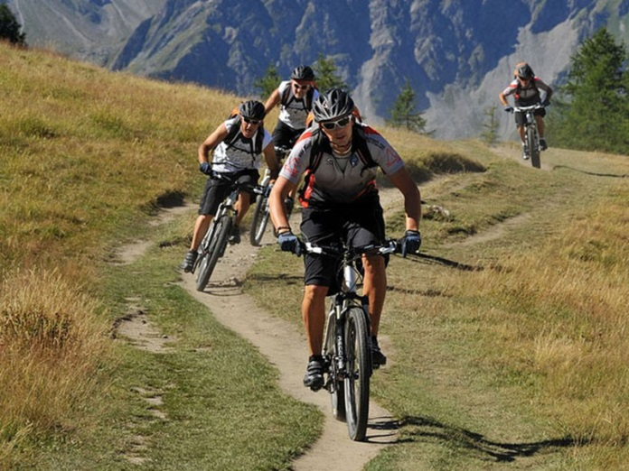
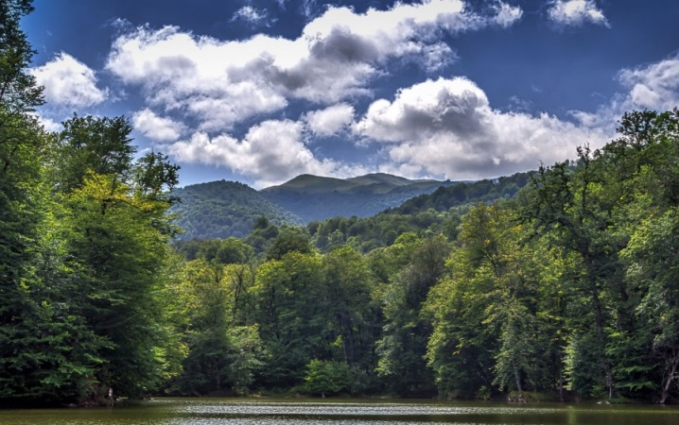
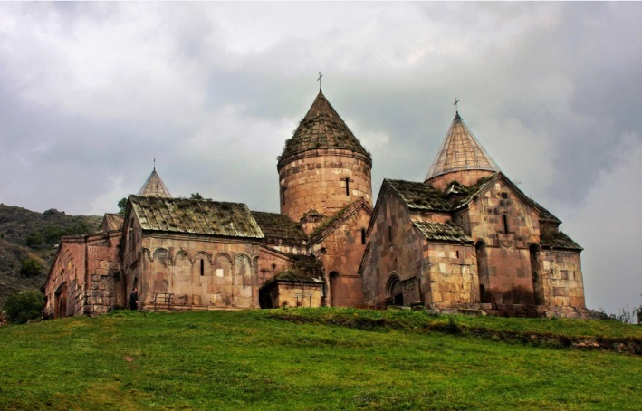
Из Дилижана туристы отправятся в село Гош, где у них будет экскурсия по монастырю Гошаванк (XII-XIV вв.), основанного выдающимся правоведом, педагогом, баснописцем, известным общественным деятелем своего времени Мхитаром Гошем. Монастырь сохранился в относительно хорошем состоянии, а также имеет один из самых прекрасных хачкаров в мире. Недалеко от монастыря есть небольшое красивое озеро под названием Озеро Парз (Ясное озеро), которое расположено в Национальном парке Дилижан на высоте 1400м над уровнем моря.
После краткой остановки на ланч туристы продолжают путь к долине Гетик (2000м) . Это маленький уютный уголок, расположенный между горными цепями Миапор и Арегуни, где и проходит одноименная река. Как и во всей Армении, в долине Гетик также можно встретить многочисленные достопримечательности. А живописная природа со своими лесами, ручейками и источниками, долинами и горами просто завораживаeт. Благодаря усилиям нескольких местных сельчан, Гетик превратился в развивающийся центр сельского туризма. Это одна из тех редких мест в Армении, где с местными сельчанами можно принять участие в приготовлении местных блюд, научиться традиционному армянскому ремеслу, отправиться в поход или конный тур, принять участие в празднично-ритуальных обрядах.
Ночлег в Гетике.
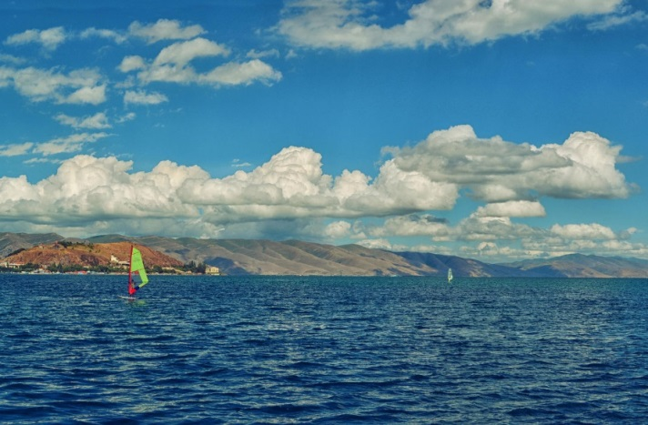
День 5. Гетик – Чамбарак – Севан, 65 км
Сегодня гостей ожидает самая трудная часть нашего велотура. Они должны преодолеть долгий путь к Жемчужине Армении – высокогорному озеру Севан (1900м). Территория Севанского бассейна с крупнейшим высокогорным пресноводным озером мира Севаном является уникальным природным заповедником со своим микроклиматом и великолепными ландшафтами. Несмотря на трудности, дорога проходит между лесистыми горами и живописным ущельем. Дорога, по которой поднимаясь, гости смогут полюбоваться изумительным видом горного озера Севан, ведет их к возвышенности полуострова Севан, где находится монастырский комплекс Севанаванк.
Ночлег на берегу озера Севан.
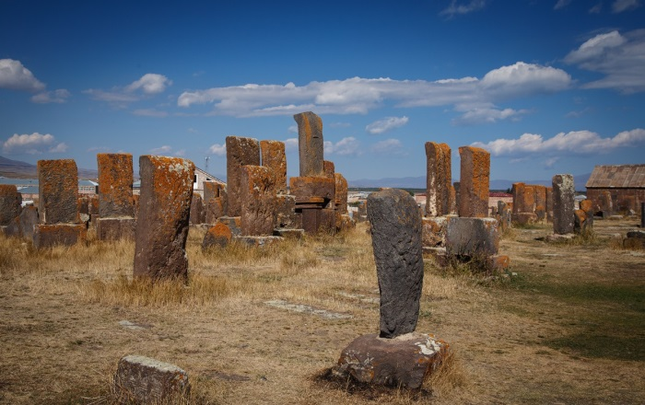
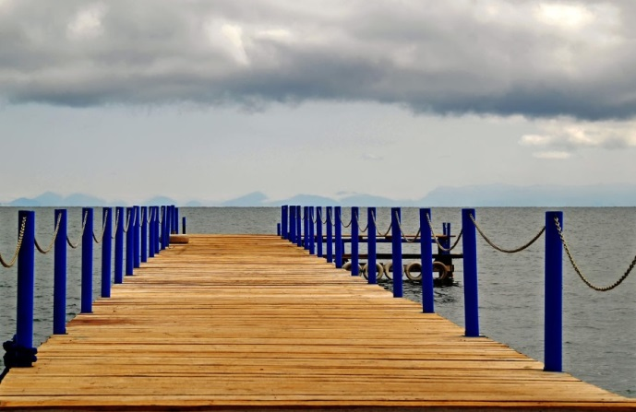
День 6. Севан – Айриванк – Норадуз - Мартуни, 50 км
Несмотря на то, что туристы покидают береговое жилище, пейзаж Севана сопровождает их по всему периметру тура, а обитающие в этом регионе красивые птицы, делают пейзаж еще более живописным.
Следующую остановку гости сделают возле церкви Айриванк (1920м.), которая известна своей уникальной архитектурой и интересной легендой, о которой гости услышат на месте.
Далее гости отправляются в село Норадуз (1940м.), где они познакомятся с исключительно армянским явлением – армянским хачкаром (крест-камень). Норадуз - это место, где находится самое большое в мире собрание хачкаров (крест-камней). Изучите хачкары и убедитесь сами, что они не повторяют друг друга.
А на территории Норадуза можно увидеть более 1000 образцов хачкаров.
Ночлег в Мартуни(2000м.), откуда открывается красивый вид на Гегамский хребет.
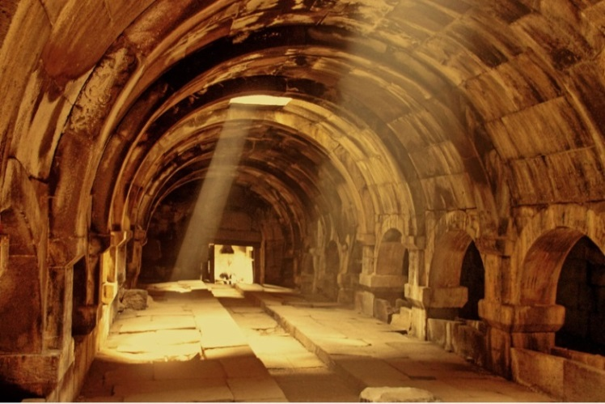
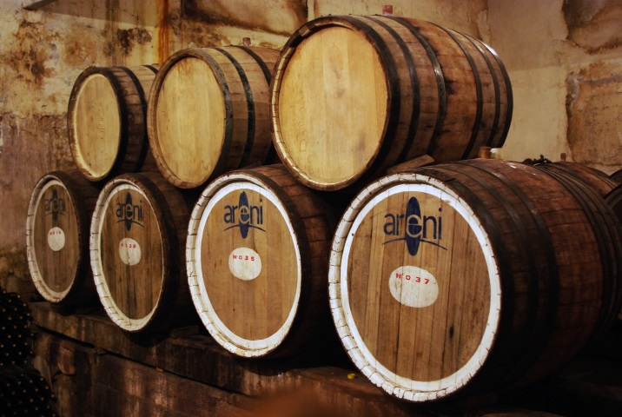
День 7. Мартуни - Каравансарай Варденяц (Селимский перевал) – Село Арени , 65 км.- Ереван (на машине)
Несмотря на длительность сегодняшнего маршрута, это самый легкий и впечатлительный день. Гости будут на самой высокой точке путешествия, Селимском перевале (2410м). Преодолев перевал, начинается крутой спуск к красивому ущелью, но перед спуском они остановятся в удивительно хорошо сохранившимся средневековом Селимском караван-сарайе, средневековая постройка, торговая точка на Шелковом пути. Здесь кочующие торговцы останавливались на ночлег. А открывающийся отсюда пейзаж восхитит даже самого опытного путешественника.
После спуска их ждет село Арени (1250м.) - один из самых древнейших населенных пунктов армянского нагорья. Именно там, в самом древнем винодельном центре мира туристы завершат велотур. Они также побудут в Птичьей пещере (1075м.). Этот археологический памятник имеет всемирное значение благодаря значительным находкам, в число которых входит древнейшая в мире обувь, которой 5600 лет, и древнейший комплекс по производству вина, который нашли в 2001 году во время раскопок и которому уже более 6000 лет.
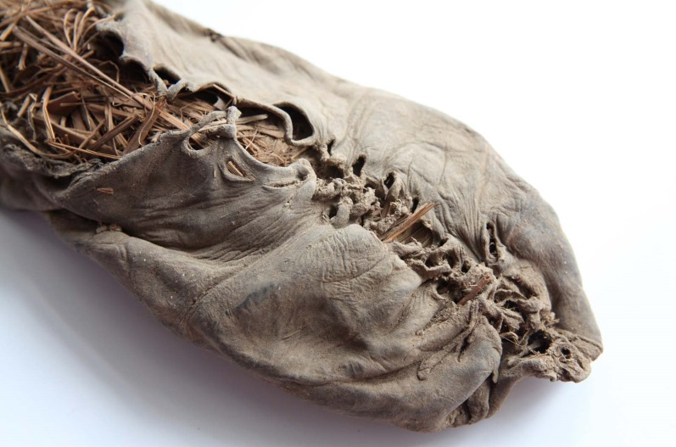
Окончание велотура гости будут отмечать в винном заводе Арени (980м.), где будут дегустировать местные ароматные вина.

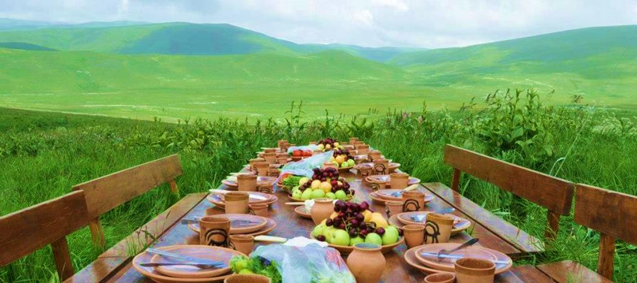
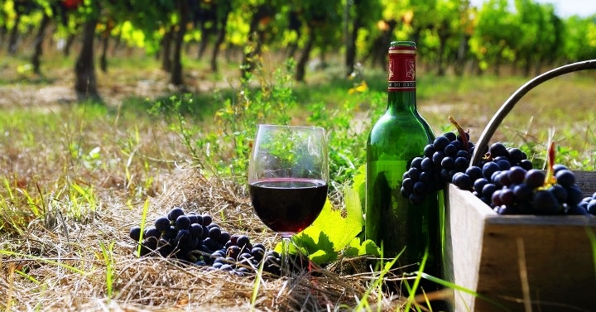

День 8. Свободное время в Еревана.
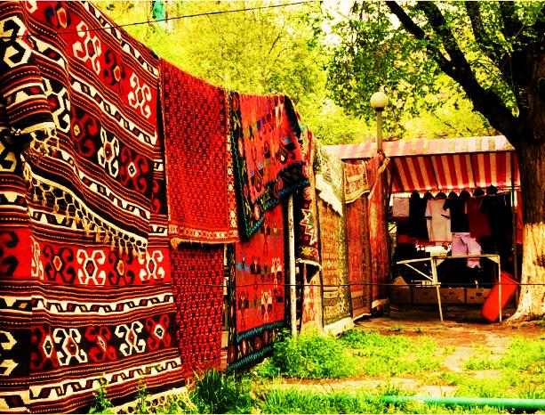
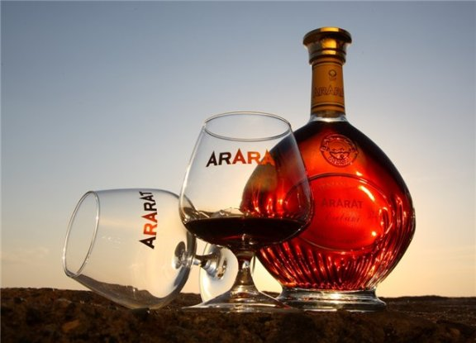
Рекомендуем посетить: Государственный музей истории Армении , Вернисаж, рынок, Ереванский Коньячный завод Арарат.

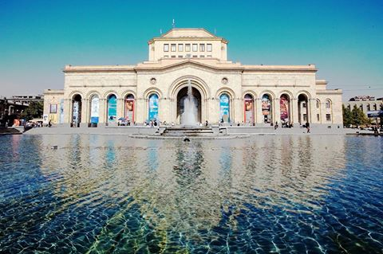

День 9. Трансфер в аэропорт. Вылет из Еревана.
 | Стоимость на человека
Категория Отеля | TRP | DBL | SGL
3* Отель | $ 898 | $ 960 | $ 1 223
4* Отель | $ 944 | $ 1 033 | $ 1 342

В стоимость тура входит:
- Трансфер аэропорт - гостиница - аэропорт
- Размещение в Ереване в выбранной гостинице 3+* (двухместный номер)
- Размещение по маршруту в гостевых домах
- Питание: по маршруту - завтрак, ланч/ланч бокс, ужин; в дни ночевок в Ереване - завтрак
- Машина сопровождения и все трансферы согласно маршруту
- Полный комплект снаряжений ( велосипед, шлем, перчатки)
- Проводник – механик
- Охлождающие напитки
В стоимость тура НЕ входит:
- Ужины и обеды в дни ночевок в Ереване
- Спиртные напитки
Заметки *
- Минимальное количество участников в группе – 4.
- В случаи 5 и больше участников или больших групп цены подлежат изменению.

